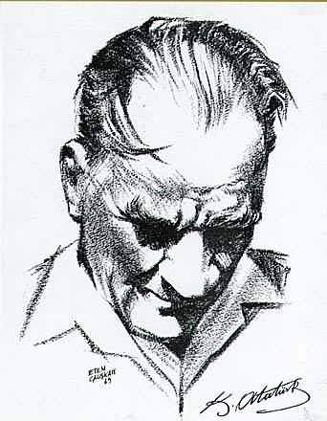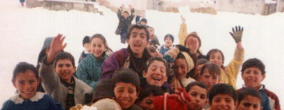

GURURLANIYORUZ

ÇÜNKÜ

BİZ ATATÜRK ÇOCUKLARIYIZ.